## MAVZU Bayram kunlarini kiritish

## Hujjatlarni chop etish

Hujjatlrar uchun chop etish shaklini shakllantirish mumkin – yuk-xati, to‘lov topshiriqnomasi, ishonchnoma va x.k. SHu bilan birga ba’zi hujjatlar uchun chop etish shaklining bir necha variantlar ichidan birini tanlash mumkin.

CHop etish variantlari hujjat shaklining pastida joylashgan, **CHop etish** tugmasi menyusida aks etadi.

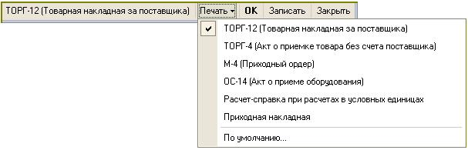

CHop etish shakllaridan biri odatiy xol bo‘yicha o‘rnatiladi, u **CHop etish**  tugmasi chaprog‘ida alohida aks etadi, **CHop etish** tugmasi menyusida esa u bayroqcha bilan belgilangan. Odatiy xol bo‘yicha ishlatiladigan, chop etish shaklini o‘zgartirish, **CHop etish**  tugmasi menyusidagi **Odatiy xol bo‘yicha** punktidan foydalanish lozim.

Konfiguratsiyaning hujjatlar qismi faqat hujjatlarni kiritish, saqlash va chop etish uchun mo‘ljallangan, muvoifq xolda, registrlar hisobidagi o‘tkazmalar va yozuvlar bunday hujjatlar bilan shakllantirilmaydi. Bunday hujjatlarga tegishili bo‘ladi, masalan, **Savdo** menyu **Xaridorlar to‘loviga schet.**

Boshqa tarafdan, konfiguratsiya o‘tkazmalarni avtomatik shakllantirish uchun istisno xolda ishlatiluvchi, bir nechta hujjat turlarini o‘z ichiga oladi, va mos xolda, chop etish shakliga ega emas. Masalan, reglament hujjatlari turlari.

## Izlash

Jurnalda avval kiritilgan hujjatlarni izlashni tezlatish uchun raqam va sana bo‘yicha izlashdan foydalanish mumkin. Jurnal buyruq panelidagi **(Sanalar oralig‘ini o‘rnatish)** tugmasi yordamida, jurnalda aks etadigan, hujjatlar sana oralig‘ini o‘rnatish mumkin.

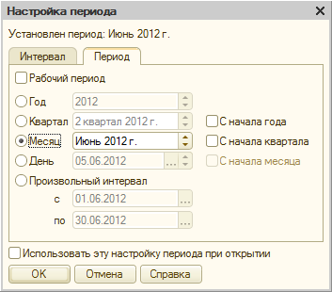

Ancha qiyin bo‘lgan shart yoki bir necha shartlardan foydalanib hujjatni izlash uchun jurnal buyruq panelidagi (**Tanlab olish va sortirovka**)tugmasi yordamida jurnaldagi tanlab olish va sortirovka qilish shartlarini qo‘yish mumkin.

